**COLLEGE LOUIS BOULAND * COULOISY** M E N U 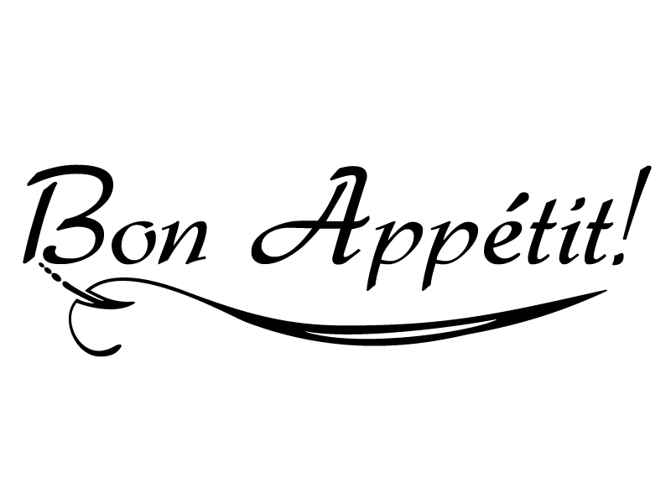

**Du 9 au 13 Novembre 2020**

|  |  |  |  |  |
| --- | --- | --- | --- | --- |
|  |  | *PLATS* | *FROMAGES* | *DESSERTS* |
| Lundi  9  Novembre | ***Feuilleté Hot Dog***  ***Mortadelle***  ***Céleri rémoulade*** | ***Escalope de porc***  ***Pauoiette de veau forestière***  ***Poêlée de légumes grillés au pesto*** | ***Assortiment de fromages*** | ***Eclair café ou chocolat***  ***Crème vanille Mont Blanc***  ***Fruits*** |
| Mardi  10  Novembre | ***Concombre vinaigrette***  ***Saucisson à l’ail***  ***Endives aux noix*** | ***Hachi parmentier***  ***Lasagne aux légumes***  ***Salade*** | ***Assortiment de fromages*** | ***Yaourt aromatisé***  ***Cocktail de fruits***  ***Biscuit*** |
|  |  |  |  |  |
| Jeudi  12  Novembre | ***Tomate mozzarella***  ***Mousse de canard***  ***Radis beurre*** | ***Wings de poulet à la Jamaïcaine***  ***Jambon blanc***  ***Frites*** | ***Assortiment de fromages*** | ***Savarin chantilly***  ***Fromage blanc***  ***Fruits*** |
| Vendredi  13  Novembre | ***Pâté en croûte***  ***Salade Alsacienne***  ***Poireaux vinaigrette*** | ***Pavé de saumon sauce Hollandaise***  ***Dos de Colin***  ***Epinard / PDT*** | ***Assortiment de fromages*** | ***Compote de pommes***  ***Liégeois***  ***Biscuits*** |

*La Principale, La Gestionnaire,*

Pauline NEGRO Lydie FORTUNATO